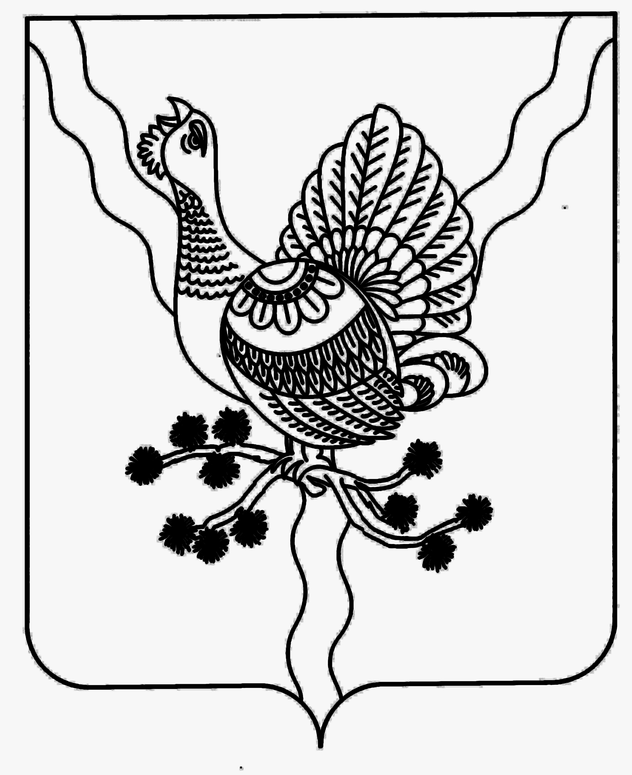

«СОСНОГОРСК» МУНИЦИПАЛЬНÖЙ РАЙОНСА СÖВЕТ

СОВЕТ МУНИЦИПАЛЬНОГО РАЙОНА «СОСНОГОРСК»
_____________________________________________________________________________

КЫВКÖРТÖД

РЕШЕНИЕ

_________2013 года № ________

О внесении дополнений в решение Совета муниципального района «Сосногорск» от 15 июня 2010 года № ХХVIII-347
«Об утверждении Положения о порядке предоставления служебных
жилых помещений муниципального жилищного фонда на
территории муниципального района «Сосногорск»

В соответствии с Федеральным законом от 06.10.2003 № 131-ФЗ «Об общих принципах организации местного самоуправления в Российской Федерации», Уставом муниципального образования муниципального района «Сосногорск»

Совет муниципального района «Сосногорск» решил:

1. Внести в решение Совета муниципального района «Сосногорск» от 15 июня 2010 года № XХVIII-347 «Об утверждении Положения о порядке предоставления служебных жилых помещений муниципального жилищного фонда на территории муниципального района «Сосногорск» (далее – Положение), следующие дополнения:
1.1. Пункт 2.1 Положения дополнить подпунктом 3 следующего содержания:
«3) гражданам, находящимся в трудовых отношениях с органами государственной власти Республики Коми и государственными учреждениями Республики Коми.»;
1.2. Пункт 2.2 дополнить подпунктом 9 следующего содержания:
«9) ходатайства руководителя органа государственной власти Республики Коми, руководителя государственного учреждения Республики Коми.».
2. Настоящее решение вступает в силу со дня его официального опубликования.

Глава муниципального района «Сосногорск» -
председатель Совета района Н.А. Купецкова

